봄의 물결
부분 표지와 외부 및 내부 다이어그램이 첨부된 학생의 튤립 구근 스케치.

외관

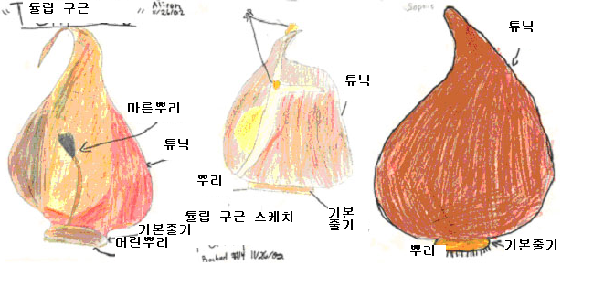

내부 모습

